Family Math Studio Lección 3.6 · 6.AT.3c

Usar razones para convertir medidas dentro del mismo sistema
Usar una razón unitaria para cambiar una medida a otra unidad del mismo sistema.
Nombre Fecha

La chispa de hoy
El letrero de un juego dice que quienes suban deben medir al menos 44 pulgadas. Un niño mide 4 pies. El letrero usa pulgadas y la estatura del niño usa pies. ¿Puede subir el niño? Primero adivina: ¿4 pies es más que 44 pulgadas o menos?
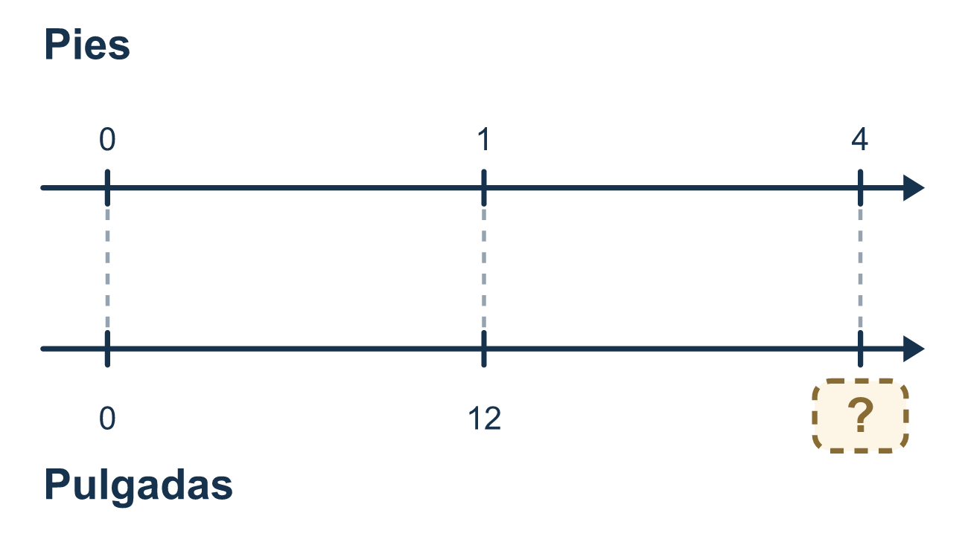
Nuestro modelo de clase: la razón unitaria 12 : 1

Inténtalo
Resuélvelo en papel. Escribe una respuesta en cada línea.
- ¿Cuál factor de conversión es correcto?
A. 1 pie = 10 pulgadas B. 1 pie = 12 pulgadas C. 1 pie = 3 pulgadas D. 1 pie = 100 pulgadas
Mi respuesta
- Cambia 4 pies a pulgadas.
A. 16 B. 40 C. 48 D. 8
Mi respuesta
- 3 yardas = ? pies
A. 1 B. 6 C. 12 D. 9
Mi respuesta
- Cambia 48 onzas a libras. (1 libra = 16 onzas)
A. 3 B. 32 C. 64 D. 768
Mi respuesta
- ¿Qué es verdad cuando cambias pies a pulgadas?
A. Multiplica por 12, porque las pulgadas son más pequeñas B. Divide entre 12, porque las pulgadas son más pequeñas C. Multiplica por 12, porque las pulgadas son más grandes D. Divide entre 12, porque las pulgadas son más grandes
Mi respuesta

Conversen
¿El número de pulgadas será mayor o menor que el número de pies, y por qué?

Misión en casa
Busquen una regla de un pie de largo. Digan la regla del juego: quienes suban deben medir al menos 44 pulgadas. Un primo mide 3 pies. ¿Puede subir el primo? Pregunten a su estudiante qué unidad cambió y por qué multiplicó.

Si se atoran, pregunten
- ¿Estamos cambiando a una unidad más pequeña o más grande?
- Una unidad más pequeña significa más piezas, ¿así que multiplicamos o dividimos?
- ¿Cuál es el factor de conversión entre estas dos unidades?

Hazlo en pantalla

Escanea o escribe el enlace. La misma lección, con pistas. eduwonderlab.com/lessons/3-6/homework.html
¿Cómo te sentiste? (opcional) ☐ Difícil ☐ Voy mejorando ☐ Lo entendí

Family Math Studio · Para adultos Lección 3.6 · 6.AT.3c

Respuestas y notas para conversar
Usar razones para convertir medidas dentro del mismo sistema

Lo que aprende tu estudiante
Esta noche convertimos una unidad de medida en otra dentro del mismo sistema, como pies a pulgadas, usando una razón unitaria.

Respuestas
Pidan a su estudiante que explique antes de mirar.
- B. 1 pie = 12 pulgadas. 1 pie = 12 pulgadas es el factor de conversión correcto.
- C. 48. 4 × 12 = 48, así que 4 pies = 48 pulgadas.
- D. 9. 1 yarda = 3 pies, así que 3 yardas = 3 × 3 = 9 pies.
- A. 3. 48 ÷ 16 = 3, así que 48 onzas = 3 libras.
- A. Multiplica por 12, porque las pulgadas son más pequeñas. Multiplica por 12, porque las pulgadas son más pequeñas, así que hay más pulgadas que pies.

Conversen
¿El número de pulgadas será mayor o menor que el número de pies, y por qué?

Cuando se atoren, pregunten
- ¿Estamos cambiando a una unidad más pequeña o más grande?
- Una unidad más pequeña significa más piezas, ¿así que multiplicamos o dividimos?
- ¿Cuál es el factor de conversión entre estas dos unidades?

Eviten decir
- Siempre multiplica cuando conviertes unidades.
- El número se queda igual, solo cambia el nombre de la unidad.
- Solo adivina si multiplicar o dividir.

Misión en casa
Busquen una regla de un pie de largo. Digan la regla del juego: quienes suban deben medir al menos 44 pulgadas. Un primo mide 3 pies. ¿Puede subir el primo? Pregunten a su estudiante qué unidad cambió y por qué multiplicó.

